上海吉晨卫生后勤服务管理有限公司

呼叫派遣系统


方案

上海万锦工程配套有限公司
二零一二年一月

目 录
1 前言 1-1
2 总体要求 2-2
2.1 建设目标 2-2
2.2 设计原则 2-3
2.3 遵循的主要技术规范和标准 2-4
3 业务功能设计 3-1
3.1 业务设计要点 3-1
3.1.1 以服务为中心 3-1
3.1.2 建立统一的客户资料 3-1
3.1.3 决策咨询手段 3-1
3.2 业务功能实现 3-2
3.2.1 业务实现方案 3-2
3.2.2 系统监控功能 3-2
3.2.3 业务功能示意 3-3
3.2.4 系统监控与管理（视用户的需求决定） 3-3
3.3 主要业务流程 3-5
3.3.1 客户服务流程 3-5
3.3.2 投诉、表扬、建议服务流程 3-6
4 硬件选型 4-1
4.1 硬件选型依据 4-1
4.2 硬件选型 4-1
4.2.1 呼叫中心接入平台 4-1
4.2.2 IVR服务器（由于业务与处理能力，可以集中在一台计算机内） 4-1
4.2.3 CTI服务器 （集中在一台计算机内） 4-1
4.2.4 数据库服务器（集中在一台计算机内） 4-1
4.2.5 应用服务器（集中在一台计算机内） 4-1
4.2.6 录音服务器（集中在一台计算机内） 4-2
4.2.7 班长席终端（自备或另购） 4-2
4.2.8 座席终端（自备或另购） 4-2
4.2.9 以太网交换机（自备或另购） 4-2
4.2.10 UPS电源系统（可选） 4-2
4.2.11 话机（自备或另购） 4-2
4.2.12 其它设备（可选） 4-2
5 软件选型 5-1
5.1 软件选型依据 5-1
5.2 软件选型 5-1
5.2.1 CTI服务器软件 5-1
5.2.2 数据库软件 5-1
5.2.3 操作系统（购买PC时应有预装） 5-1
5.2.4 管理软件 5-1
5.2.5 IVR软件 5-1
5.2.6 座席操作员软件 5-1
5.2.7 录音软件 5-1
5.2.8 录音查询管理软件 5-2
5.2.9 寻呼服务软件 5-2
6 系统网络结构及路由 6-1
6.1 系统地理位置分布图 6-1
6.2 总体网络结构 6-2
7 设备及报价 7-3

前言
当今世界，企业之间的竞争越来越激烈，不同企业之间的产品之间的质量、性能之间的差别越来越小，消费者也愈加成熟，消费者的需求已不再局限于产品的质量、性能，而是对服务有了更多的需要。企业必须满足其客户的需求，才能在竞争中立于不败之地。
企业客户的成熟促使企业之间的竞争从产品竞争、品牌竞争演进到客户服务的竞争。企业要持续发展，除了提高核心竞争力，客户保持至关重要。客户服务、客户关怀则是目前防止客户流失、提高客户保持率的重要方法，语音呼叫中心系统则是实现这目标最有效的技术手段，也就成为企业的必然选择。

总体要求

建设目标
系统的建设目标如下：
- 系统具有5条模拟接入中继线；(可选)
- 系统具有3个人工座席；(可选)
- CTI Server可设定工作时间；
- CTI Server可对呼入电话排队；
- 人工座席可显示当前排队情况（号码、等待时间等）；
- 人工座席可显示当前服务客户的资料（地址名称、过去的服务记录等）；
- 人工座席可编辑服务资料（可包含图片资料）；
- 人工座席可编辑客户资料；
- 人工座席可编辑客户建议、意见、投诉等资料；
- 系统可同步系统内各个计算机的时钟；
- 系统可对服务信息进行查询统计；
- 系统录音可保存至少2年
- 系统容量可扩充；
- 其他……

设计原则
系统建设原则如下：
- 实用性： | 系统设计将充分考虑实用性，以实际需求为出发点，充分满足使用方便、系统管理方便的原则。系统选用国际上广泛采纳的、主流的、支持开放标准的呼叫中心平台、主机设备、网络产品和数据库产品。
- 先进性： | 同上所述，系统信息平台选用的主机、网络、数据库以及呼叫中心平台等，都属于当前先进技术和产品，能够保证系统的技术先进性。同时在注意实用可靠的基础上，选择先进的技术方案，提高系统的生存周期。
- 规范性： | 系统选用的交换设备、主机设备和应用软件均符合相关的国际标准和国家标准。
- 可靠性： | 为了提高可靠性，系统可采用集群处理的多机分散控制系统，重要部件如数据库、应用服务器、CTI Link等均采用备份工作方式（可选）
- 安全性： |  | 系统方案中考虑的安全策略和安全机制包括：根据不同的业务要求，采用不同的安全措施；数据传递具有密码控制；设备、数据介质等某些关键部分考虑备份和冗余配置（可选），保证其发生故障时不影响整个系统的正常运行等
- 开放性： |  | 方案采用C/S或B/S系统结构，能将多种应用平台和不同的硬件和软件系统集成，并支持方便地与其他系统完成数据共享。
- 扩展性： |  | 在硬件方面，设备支持对系统进行灵活地配置和组合，相关软件能方便地升级和更新，系统容量保证满足用户量的考虑；在软件方面，提供二次开发功能，适应不断增强的支撑功能和不断拓展的业务空间。

遵循的主要技术规范和标准
系统遵循以下主要技术规范或标准：
- 《邮电部电话交换设备总技术规范书（YDN065-1997）》
- 《邮电部网管系统技术规范》
- 《CSTA 179/180协议》
- 《GB 8566-88软件开发规范》
- 《GB/T 14394-93计算机软件可靠性和维护性管理》
- 《GB 12504-90计算机软件质量保证计划规范》

业务功能设计

业务设计要点

以服务为中心
对于客户服务系统而言，服务是基础：丰富的业务功能、简化的业务流程、方便的操作乃至服务人员的态度、技能等都是服务质量的体现，而其保障则依赖于系统的硬件平台与软件结构。因此，系统架构与软件体系的设计与开发都应该以服务为中心。

建立统一的客户资料
客户资料是企业最为宝贵的资源。
从表面上看，客户资料好象与客户行为无关，但事实上对于客户的资料越能全面掌握，就越能够为客户提供个性化的服务，增强客户的忠诚度。在以市场为驱动，以客户为中心的企业经营理念中，客户资料的统一在企业的综合信息系统建设中刻不容缓。

决策咨询手段
经营决策
话务数据
客户数据
经营管理者
制定经营政策
效益分析
修正建议
作为一个企业来说，它最根本的行为是以服务获取利润以求得更好的发展，如何提高服务质量吸引用户对企业的发展非常关键。经营决策及效益反馈分析功能为经营管理者提供了科学的决策依据，为企业适应市场的变化的要求提供了有力手段。

业务功能实现

业务实现方案
业务实现包含基本业务功能与基本管理功能两块，并分别通过呼叫控制/接口控制两个模块与系统呼叫中心平台相连。

业务受理
业务咨询
话务查询
市场调查
信息通知
服务质量管理
客户资料管理
实时服务管理
运行维护管理
业务服务管理
接口控制
呼叫控制
基本业务实现
基本管理实现
投诉建议

系统监控功能
一个正常运行的作业系统，必要的监控功能是一定不能少的。通过监控系统，系统管理者可以了解系统的运行状况，及时发现并处理系统中出现的故障。
系统监控必须遵循一套标准规则，对外接口上可以采用SNMP协议，内部应用上也应该有一套完整的规则。采用SNMP协议有着良好的兼容性和扩展性，目前几大网管产品均支持此协议。建立内部应用规则时，有几条原则：系统操作必须有所记录；记录数据格式必须有统一的定义；记录的数据必须包含监控所需要的内容。

业务功能示意

业务咨询服务
客户服务系统
自动服务（语音/传真）
人工服务
Internet服务
客户接入
电话销售服务
业务受理服务
投诉建议服务
产品宣传服务
信息通知服务
业务营销服务
客户留言服务
其他服务
市场调查服务

对于一个服务系统而言，其业务功能是无限的，随着社会的发展、技术的进步，各种新的业务需求会不断涌现，业务的淘汰与创新是必然的。企业的生命力来自于客户，而客户服务的生命力则来自于业务的完善、发展和创新，两者相辅相成，可以形成良性循环的效应。

系统监控与管理（视用户的需求决定）
1）业务管理类：
- 员工管理；
- 工作流管理；
2）系统日常维护类；
- 基表维护；
- 员工管理；
- 设备管理；
- 用户申告；
- 数据一致性检测；
- 数据归档；
- 数据库备份和日志归档；
- 网络管理:
- 系统配置:
- 系统运行参数设置：
3） 系统监控类：
- 系统资源监控，其主要功能是对系统中各个节点各种资源的使用情况进行监视，在资源达到临界值时告警，并能及早提醒管理员系统资源使用情况的发展趋势。这些资源包括：CPU、内存、文件系统、表空间、锁、I/O等。
- 重要进程监控，其主要功能是对系统中一些非常重要，需要时刻运行的进程（如答复用户进程、工作流监控进程、数据库进程、监控进程本身）进行监控，一旦发现这些进程死掉或没有响应，立即重新启动这些进程。

主要业务流程

客户服务流程

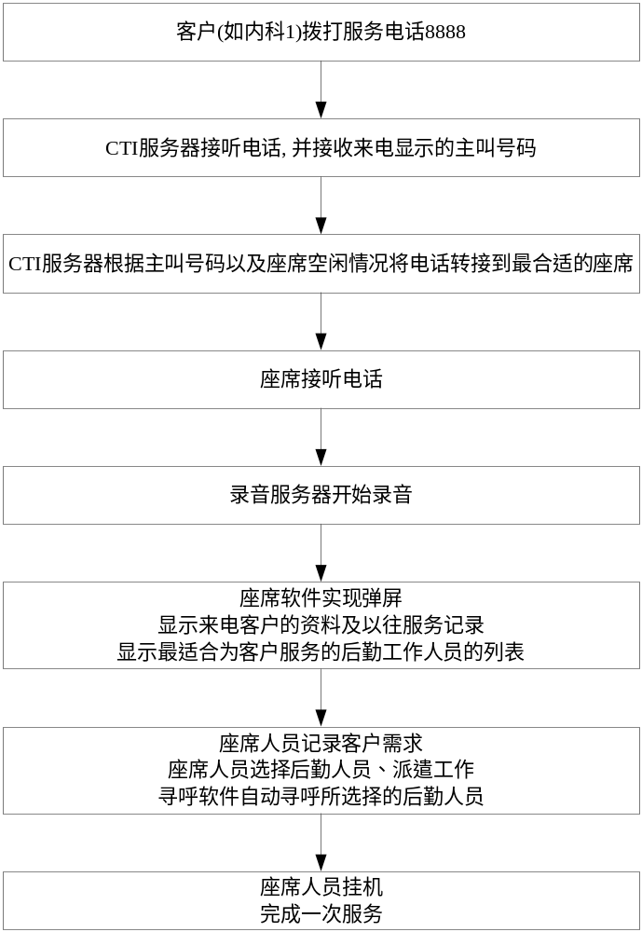

投诉、表扬、建议服务流程

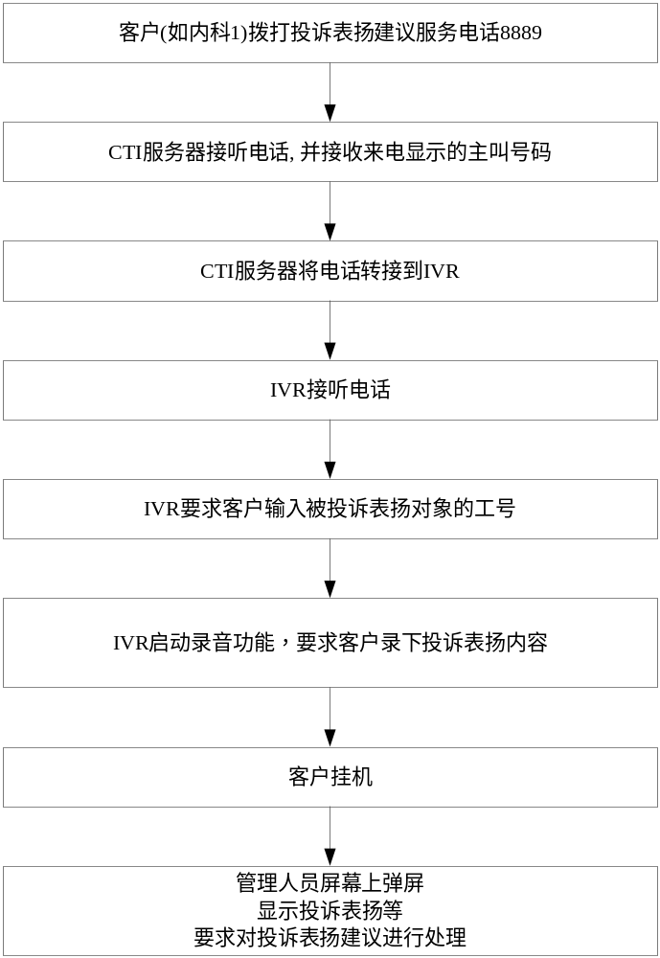

后勤人员接受工作派遣流程
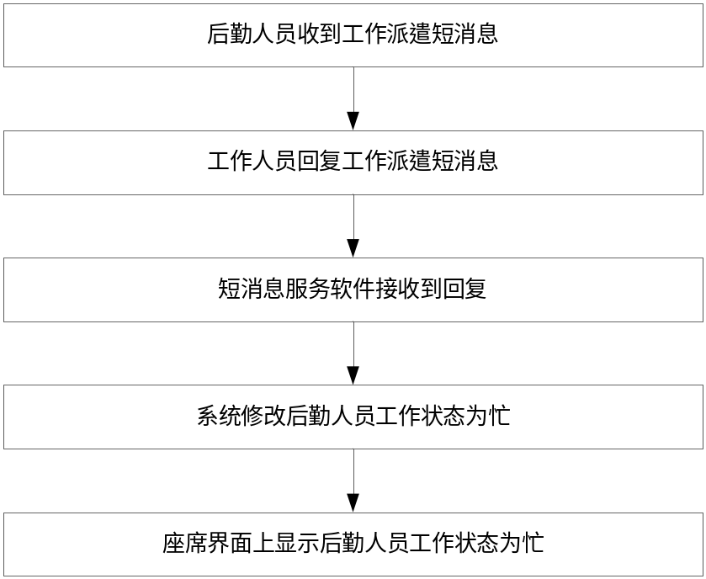

后勤人员确认工作完成流程
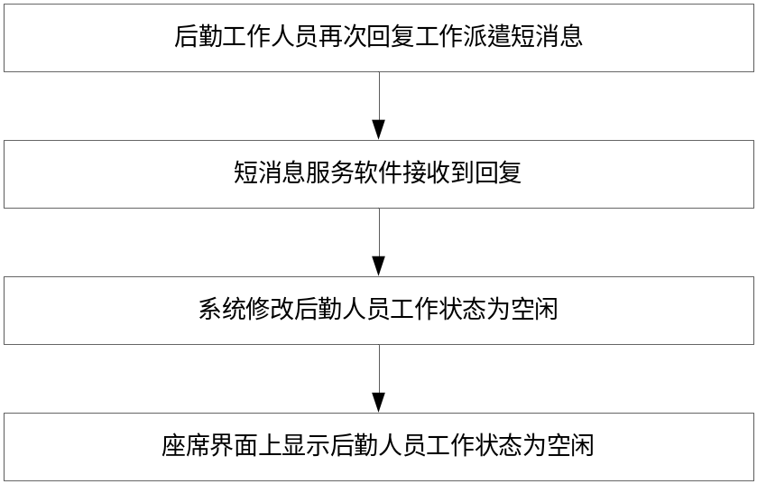

硬件选型

硬件选型依据
硬件设备选用的依据应符合2.2所述的设计原则。

硬件选型

呼叫中心接入平台
由于此系统规模较小，选用工控机、板卡方式
CTI板卡：中继语音坐席卡、录音卡
IPC：研华IPC（或其他机型）
配置：CPU：Intel酷睿i3
内存：4G
硬盘：>=500G
网卡：100M
声卡：
主板：至少3个PCI插槽（PCI插槽越多，可扩展性越好）

IVR服务器（由于业务与处理能力，可以集中在一台计算机内）
IVR服务器可集成于[呼叫中心接入平台内]

CTI服务器 （集中在一台计算机内）
CTI服务器可集成于[呼叫中心接入平台内]

数据库服务器（集中在一台计算机内）
数据库服务器可集成于[呼叫中心接入平台内]

应用服务器（集中在一台计算机内）
应用服务器可集成于[呼叫中心接入平台内]

录音服务器（集中在一台计算机内）
用于记录客户服务过程的语音通话。将记录到的数据存储到磁盘之中，并可使用磁带等进行备份。

Internet接入设备
设备类型根据现场网络情况确定, 若工作现场现有网络已经接入Internet, 则不需要新增设备, 若无, 则需要增加ADSL网关或PONg光纤网关。

班长席终端（自备或另购）
数量：0

座席终端（自备或另购）
数量：3

以太网交换机（自备或另购）
系统采用1台以太网交换机作为网络的中心，与其他网络设备连接。
也可使用办公系统的以太网交换机。

UPS电源系统（可选）

话机（自备或另购）
由需求另定。

其它设备（可选）
由需求另定。

软件选型

软件选型依据
系统软件与应用软件选用的依据同样应符合2.2所述的设计原则。

软件选型

CTI服务器软件
InBay CTI-Server
用于控制电话呼入处理，根据系统配置及服务人员，将呼入的电话转接到座席上。

数据库软件
Microsoft Sql Server

操作系统（购买PC时应有预装）
Windows XP，Windows 2003, Windows 2008

管理软件
InBay-CTI-Manager 管理各种系统资源，进行各种统计，如对客户的查询进行统计。

IVR软件
InBay-CTI-IVR 提供交互式的语音查询，提供客户留言功能、投诉建议处理功能

座席操作员软件
InBay-CTI-Operator
支持Screen PoP功能，可显示来电号码、客户的过去服务记录、客户的当前IVR记录
等。

录音软件
InBay-VoiceLog, 支持电话录音功能，可同时记录来电号码、客服人员信息等。

录音查询管理软件
InBay-VoiceLog-Manager, 支持电话录音功能，可同时记录来电号码、客服人员信息等。

寻呼服务软件
InBay-CALL-Operator
支持寻呼信息编辑、发送、管理，可与Screen Pop实现无缝对接。

短信服务软件
InBay-SM-Operator
支持短消息信息的编辑、发送、接收、管理，可与Screen Pop实现无缝对接。

系统网络结构及路由

系统地理位置分布图

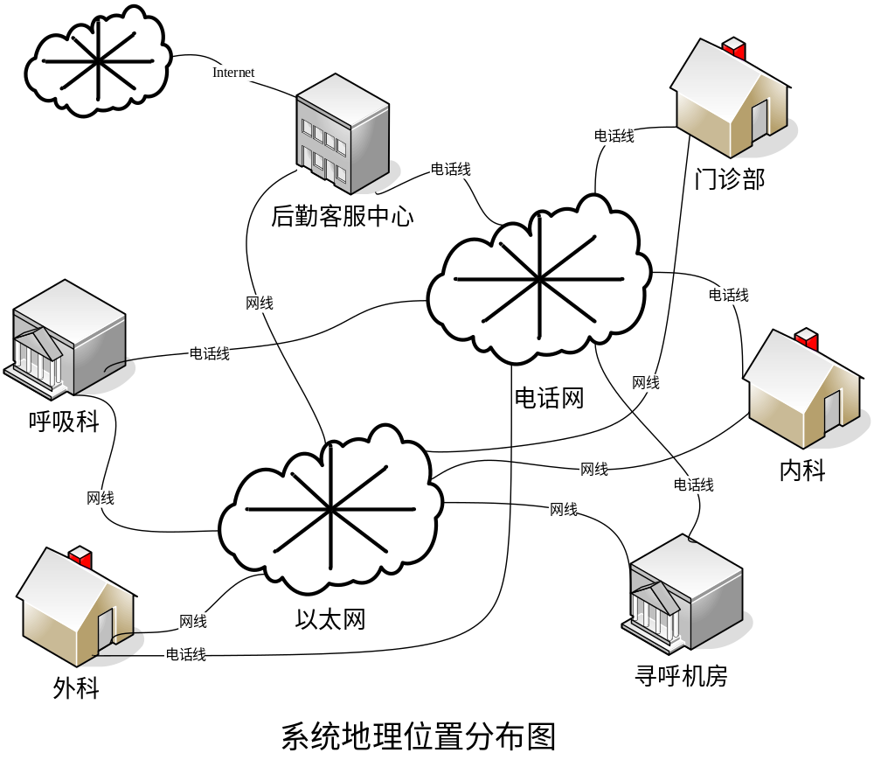

总体网络结构
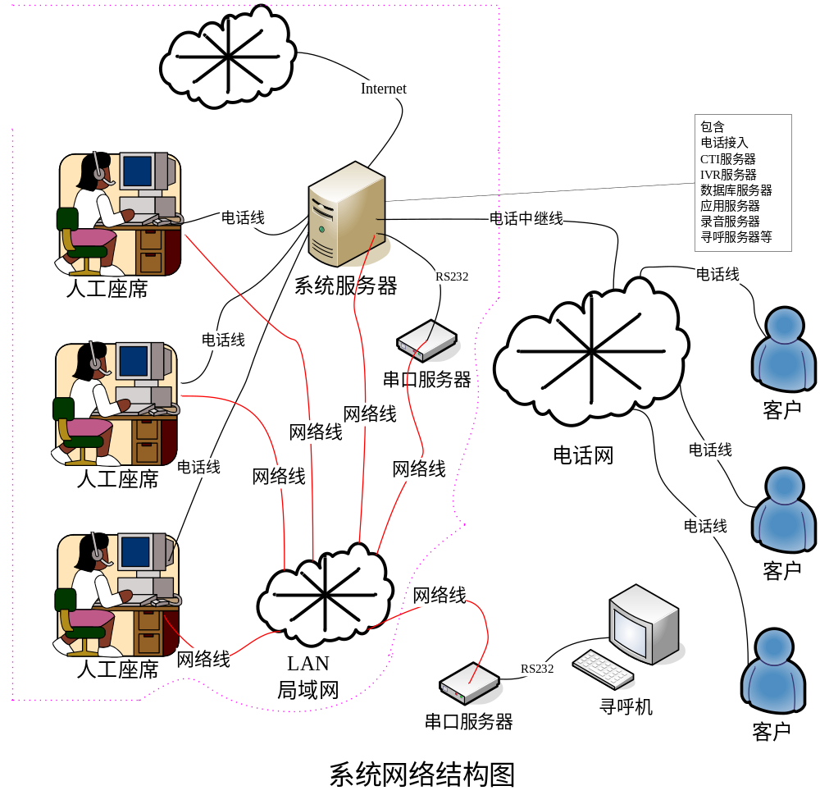

设备及报价

